**Mise à jour site web - courses de ski**

* **Onglet programme des courses :**
* Une image contenant texte, signe

  Description générée automatiquement29 et 30 décembre 2021 : Stade Français - Arcade Ski Tour

**Logo à mettre**

* 31 décembre 2021 : Racing Club de France - Mémorial Gilles Fleury

**Logo à mettre**

* Du 02 au 07 janvier 2022 : British Infantry Skiing Championships



**Logos à mettre**

* Du 02 au 03 février 2022 : FIS Hommes



**Logo à mettre**

* Du 04 au 05 février 2022 : FIS Citadines



**Logo à mettre**

* 19, 20 et 21 février 2022 : Stade Français - Arcade Ski Tour



**Logo à mettre**

* Du 12 au 19 mars 2022 : GEM ALTIGLISS Challenge

**Logo à mettre**

* Du 05 au 08 avril 2022 : La Scara – Course Internationale Jeunes

**Logo à mettre**

* Du 30 avril au 01er mai 2022 : Stade Français - Arcade Ski Tour



**Logo à mettre**

* **Onglet organisez votre course de ski à Val d’Isère**

## ***Comment organiser votre course de ski ?***

## Avec Plus de 60 ans d’expériences, Le Club des Sports de Val d’Isère assure l’organisation des grands évènements sportifs de la station et plus de 50 courses de ski sur la saison d’hiver.

# Organiser votre course de ski pour des séminaires en entreprise, semaine team building, mariage, course de ski entre amis, etc, nous saurons vous proposer une offre sur mesure.

# Notre service unique est à l’écoute des clubs, comités, fédérations, associations, entreprises ou particuliers pour fournir une prestation clé en main.

# En collaboration avec le service des pistes, le Club des Sports coordonne :

# La préparation et la sécurisation de la piste (damage, traçage et secours)

# Le chronométrage de la course et l’édition des résultats

# La personnalisation des éditions (liste de départ et liste de résultats avec votre logo)

# Suivi de la course en direct sur notre site internet [www.valsport.org](http://www.valsport.org)

# 

# En option nous pourrez-vous proposer :

# La restauration sur place

# L’organisation de la remise des prix

* Possibilité d’avoir un ouvreur officiel
* Un DT FFS

Le Club des Sports vous propose tout type de courses de ski, qu’elle soit ludique ou résolument tournée vers la compétition et la performance, en choisissant avec vous le type d’épreuve le plus adapté :

* Slalom géant
* Slalom
* Super-géant
* Descente
* Slalom parallèle - team event
* Skicross/Boardercross
* Ski de fond
* Courses de ski de randonnée

Pour ceux qui le souhaitent, nos stades sont aussi privatisables pour vos entraînements avec ou sans piquets.

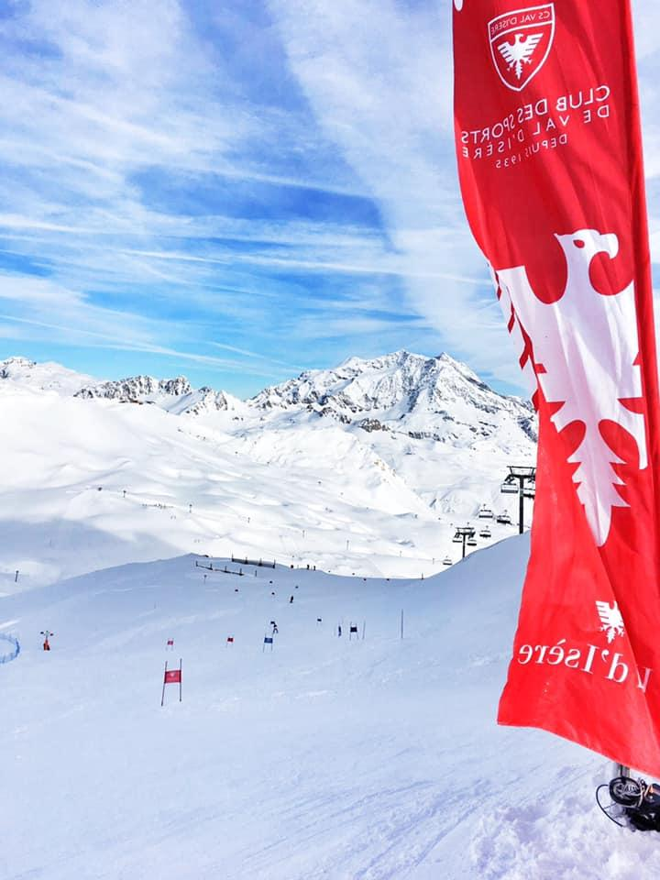

***Pistes de compétitions / entraînements***

De décembre à mars : Piste G et piste Raye

D’avril à début mai : Piste OK/ORANGE

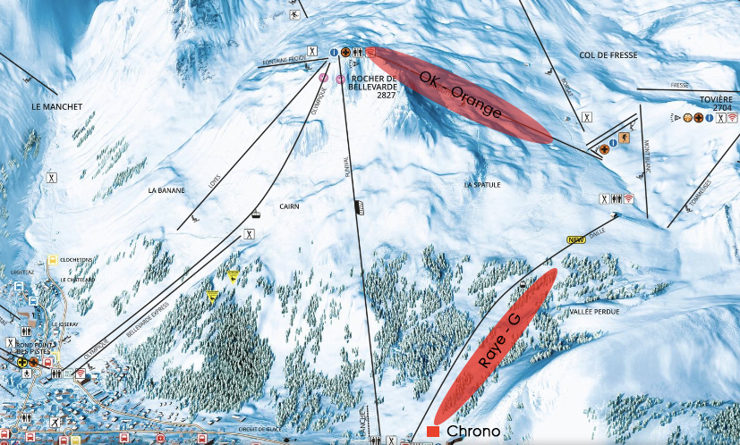

***Notre équipe***

Une équipe de professionnels à votre écoute composée de deux secrétaires de courses et de 4 chronométreurs / starters.

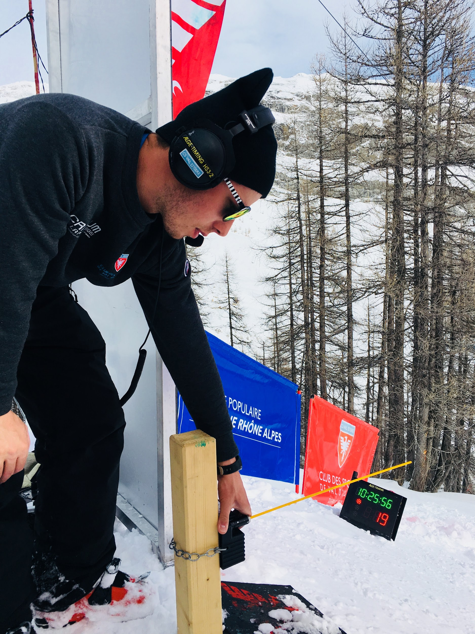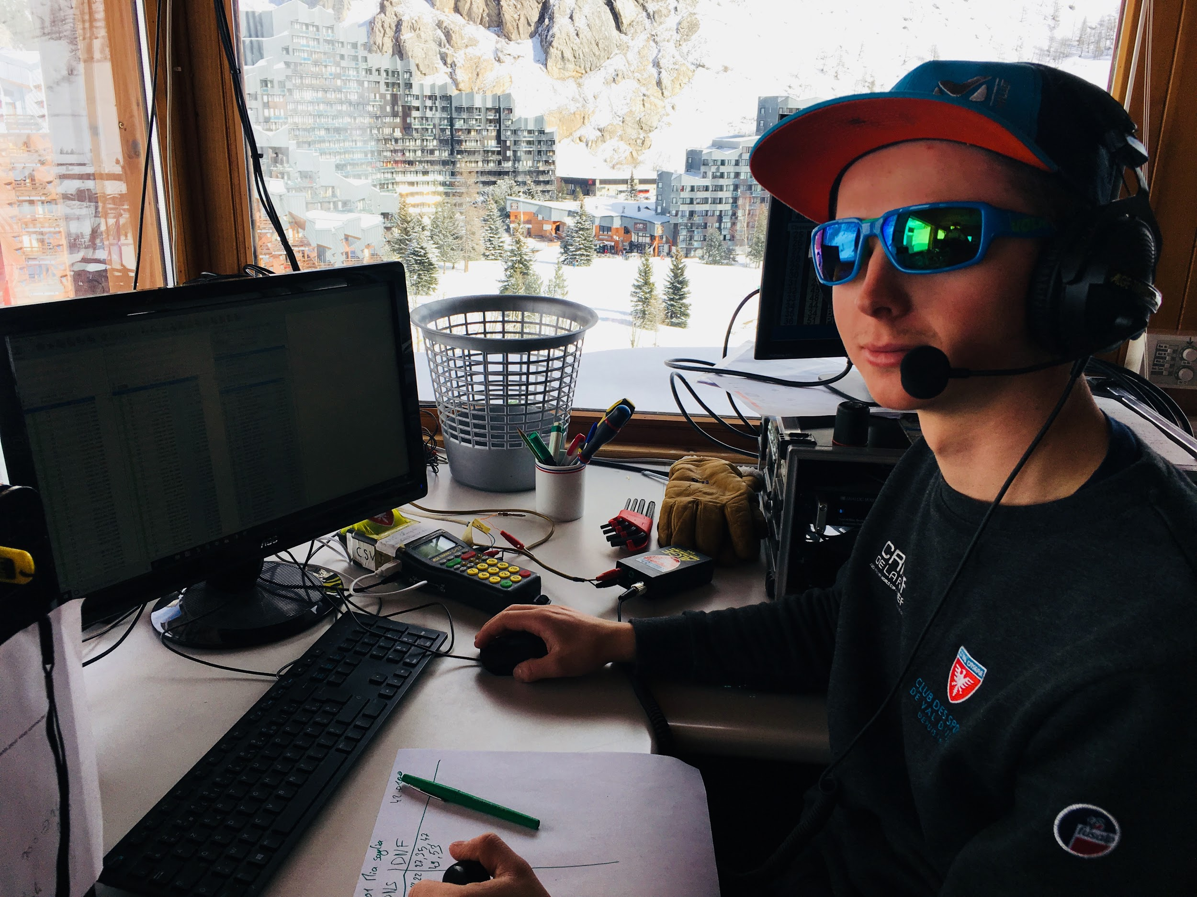

Notre mot d’ordre : faire de cette journée un moment privilégié dans le respect d’un budget adapté et maîtrisé.

***Nos tarifs***

Sur demande de devis à courses@valsport.org

Votre contact : Victoria FAYOLLE, responsable du service courses - 04 79 06 03 49

* **Onglet nos références :**

***Organisation de courses FIS*** : Coupe d’Europe de Descente, SCARA (courses Internationales Jeunes), Championnats des Pays-Plats, FIS-CIT, etc.

***Organisation de courses FFS*** : Championnats de France (édition 2007, reprises d’épreuves diverses : Super-G, Géant…), Coqs d’Or, Ecureuils d’Or, Coupe d’argent, Coupe de bronze, etc.

***Organisation de course FFS pour le Comité Régional Ile de France*** : le RCF et le Stade Français.

***GEM Altigliss Challenge*** : Coupe du Monde des Grandes Ecoles (challenge international étudiant).

***Courses entreprises, associations, particuliers et séminaires*** : Coupe de l’association HEC, Coupe des familles, Coupe des notaires, Championnats de l’armée britannique (Infantry), Promontagnes, etc.